**Cantidad vs. Calidad**

**en K-dramas: Análisis Comparativo de Plataformas de Streaming.**

**(2020-2025)**

Los **K-dramas** han ganado una enorme popularidad en los últimos años, expandiéndose más allá de Corea del Sur para convertirse en un fenómeno global dentro de la industria del streaming. Plataformas como Netflix, Disney+ y Viki han apostado fuertemente por incluir este tipo de producciones en sus catálogos, pero la **cantidad** de títulos disponibles no siempre se traduce en **calidad percibida** por los usuarios.

Con el objetivo de analizar esta relación entre **volumen de catálogo y calificación promedio de los K-dramas**, se recopilaron datos mediante **scraping de la página *KDramaList***. A partir de esta muestra, se procesó y limpió la información para calcular métricas clave como el **número de títulos por plataforma** y el **RatingScore promedio**, generando visualizaciones que permiten comparar directamente el desempeño de los principales servicios de streaming en este género.

Este análisis busca responder preguntas clave como:

* ¿Qué plataforma ofrece los K-dramas mejor valorados?
* ¿Existe un equilibrio entre cantidad y calidad?
* ¿Qué estrategias parecen seguir las plataformas para competir en este mercado en crecimiento?

**Metodología**

Para este análisis se siguieron las siguientes etapas:

1. **Obtención de datos**
   * Se utilizó **scrapy** para extraer información de la página *KDramaList*.
   * El dataset obtenido incluyó variables como:
     + Título del K-drama.
     + Plataforma de streaming donde está disponible.
     + Puntuación o **RatingScore**.
2. **Limpieza y preparación de datos**
   * Se consolidaron los registros eliminando duplicados e inconsistencias.
   * Se estandarizaron los nombres de las plataformas para evitar valores repetidos bajo distintas etiquetas (ej. “Netflix”, “Netflix App”).
   * Se filtraron los títulos con datos incompletos.
3. **Procesamiento y cálculo de métricas**
   * Se calculó el **número total de títulos** disponibles por cada plataforma.
   * Se obtuvo el **promedio de RatingScore por plataforma**.
   * Se excluyeron aquellas plataformas con menos de 2 títulos, ya que no eran estadísticamente representativas.
4. **Visualización**
   * Se generaron gráficos para facilitar la interpretación de los datos:
     + **Barras** → promedio de rating por plataforma.
     + **Treemap** → número de títulos por plataforma.
     + Comparaciones cruzadas entre volumen de catálogo y calidad promedio

**Resultados**

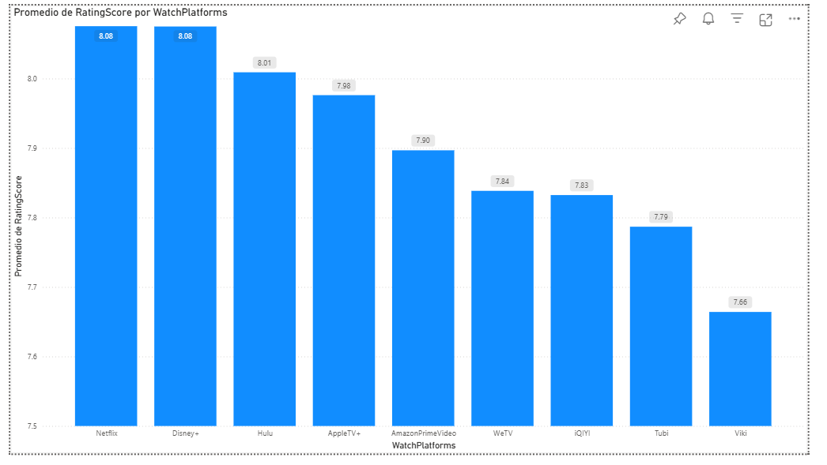

Gráfico 1: Promedio de RatingScore por plataforma.

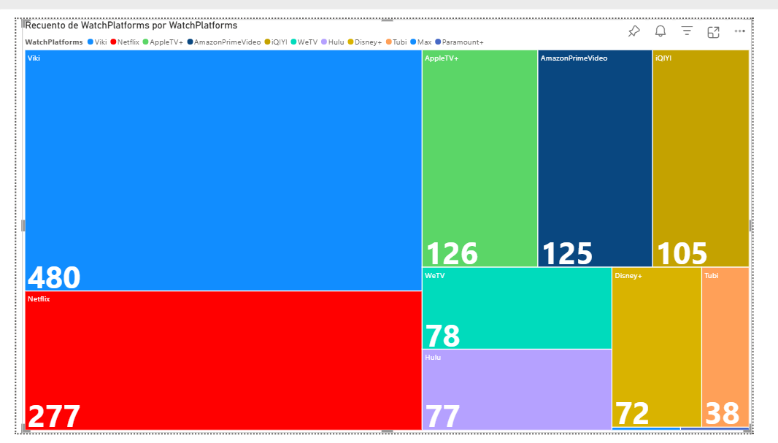

Gráfico 2: Número de títulos disponibles por plataforma (2020-2025).

El análisis de la muestra permitió obtener conclusiones relevantes sobre la **cantidad de títulos** y la **calidad percibida** de los K-dramas en distintas plataformas de streaming.

1. **Promedio de calificación por plataforma**
   * Las plataformas con mejor desempeño en términos de **RatingScore promedio** fueron **Netflix** y **Disney+**, ambas con **8.08**, lo que las posiciona como líderes en cuanto a calidad percibida.
   * Les siguen **Hulu (8.01)** y **AppleTV+ (7.98)**, que presentan catálogos más reducidos, pero con buen nivel de valoración.
   * **Amazon Prime Video (7.90)** ocupa una posición intermedia, con un volumen importante y un promedio sólido.
   * En contraste, **Viki**, pese a ser la plataforma con mayor cantidad de títulos, obtuvo el promedio más bajo (**7.66**).
2. **Número de títulos disponibles por plataforma**
   * **Viki** domina en volumen con **480 títulos**, casi duplicando a **Netflix (277)**.
   * Otras plataformas muestran catálogos significativamente menores, como **AppleTV+ (126)**, **Amazon Prime Video (125)**, **iQIYI (105)** y **Disney+ (72)**.
   * Las plataformas con menor cantidad fueron **Tubi (38)** y **Hulu (32)**.
3. **Cantidad vs. Calidad**
   * Los resultados muestran un claro contraste: **tener un mayor número de títulos no implica necesariamente un mayor promedio de calificación**.
   * **Viki** es el mejor ejemplo: lidera en catálogo, pero se ubica en la última posición en calidad promedio.
   * Por el contrario, **Netflix y Disney+** combinan catálogos significativos con las mejores calificaciones promedio, lo que sugiere una estrategia más enfocada en la curación de títulos.
   * Plataformas como **AppleTV+** y **Prime Video** muestran un equilibrio intermedio, con catálogos medianos y ratings competitivos.

**Conclusión**

El análisis realizado evidencia que en el mundo del streaming de K-dramas, la **cantidad de títulos disponibles no siempre se traduce en una mayor calidad percibida**. Plataformas como **Viki**, que concentra el mayor número de producciones en su catálogo, muestran un promedio de calificación más bajo en comparación con servicios como **Netflix** y **Disney+**, que ofrecen menos títulos pero con un nivel de valoración superior.

Este hallazgo sugiere que cada plataforma adopta **estrategias diferenciadas**: mientras unas priorizan el **volumen de contenido** para atraer a un público amplio, otras apuestan por una **curaduría de calidad**, destacándose en la percepción de los usuarios.

En particular, **Netflix y Disney+** se consolidan como líderes al lograr un equilibrio entre tamaño de catálogo y calidad promedio, mientras que servicios como **AppleTV+** y **Amazon Prime Video** mantienen catálogos medianos con un desempeño competitivo.

En síntesis, los datos muestran que en el ecosistema del streaming, la ventaja competitiva no depende únicamente de tener “más títulos”, sino de ofrecer **contenidos valorados positivamente por la audiencia**, lo que refuerza la importancia de la calidad como factor estratégico en el mercado de los K-dramas.

**Detalles técnicos**

* **Scraping y recolección de datos:**
  + Se utilizó **Scrapy** para la extracción automatizada de información desde la página *KDramaList*.
* **Lenguaje de programación:**
  + **Python 3.10** para limpieza, procesamiento y análisis inicial de datos.
* **Librerías principales (Python):**
  + pandas → limpieza, manipulación y análisis de datos.
  + numpy → apoyo en cálculos estadísticos.
  + matplotlib y seaborn → visualización de gráficos exploratorios.
  + openpyxl → manejo y exportación de datos en Excel.
* **Visualización y análisis adicional:**
  + **Power BI** para la construcción de dashboards interactivos.
  + Se utilizaron visualizaciones como gráficos de barras, treemap y scatter plot para explorar la relación entre **cantidad de títulos** y **calidad promedio**.
  + Creación de medidas DAX para calcular métricas clave (ej. promedio de RatingScore por plataforma).
* **Procesamiento de datos:**
  + Normalización de nombres de plataformas.
  + Eliminación de duplicados y valores nulos.
  + Cálculo de métricas: número de títulos y promedio de **RatingScore** por plataforma.
  + Exclusión de plataformas con menos de 2 títulos para garantizar representatividad.
* **Entorno de trabajo:**
  + **Python (VS Code)** para ETL (Extracción, Transformación y Carga).
  + **Power BI** para análisis visual y construcción de informes interactivos.
  + Exportación final en **Word/PDF** para presentación del informe.